
SUPERINTENDENCIA DEL SISTEMAFINANCIERO

SSF 2022

ORDEN DE COMPRA

No. 413

Versión pública según Art. 30 LAIP.
Por supresión de información confidencial. Art. 24 Lit. c. LAIP

FECHA: 02/12/2022
PROVEEDOR: ASOCIACIÓN INSTITUTO DE AUDITORES INTERNOS DE EL SALVADOR
NIT: xxxxxxxxxxxxxxxxxx
(1845)

UNIDAD SOLICITANTE: DEPARTAMENTO GESTIÓN HUMANA Y ORGANIZACIONAL REQUERIMIENTO No. 423/2022 ADMINISTRADOR O.C.: ANA SILVIA LIMA ESCOBAR ANALISTA: ENRIQUE DELGADO FAVOR SUMINISTRAR LO SIGUIENTE: BIEN SERVICIO X
CANTIDAD | CODIGO | DESCRIPCION COSTO | UNITARIO | COSTO TOTAL
2 | 410201 | LOCALES | 84.7500 | 169.50
 |  | INSCRIPCIÓN DE DOS EMPLEADOS DE LA SSF EN CAPACITACIÓN ONLINE DENOMINADA: "IDENTIFICACIÓN DE
 |  | RIESGOS Y EVALUACIÓN DE CONTROLES DE TI",
1 | 410201 | LOCALES | 0.0000 | 0.00
 |  | TIEMPO DE ENTREGA; 03 Y 05 DE DICIEMBRE DE 2022
1 | 410201 | LOCALES | 0.0000 | 0.00
 |  | FORMA DE PAGO: CRÉDITO 8 DÍAS HABILES

SON: CIENTO SESENTA Y NUEVE US DÓLARES 50/100

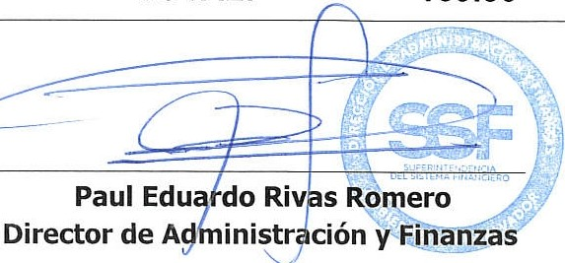TOTAL:
ORIGINAL

169.50

